FASES REQUERIMIENTO DE SOFTWARE

1. DESCRIPCION GENERAL DEL REQUERIMIENTO 2
2. FASE DE FORMALIZACIÓN 3
3. ANALISIS DE REQUISITOS Y REQUERIMIENTOS 4
5. LEVANTAMIENTO DEL REQUERIMIENTO DETALLADO 8
6. DISEÑO DE LA ARQUITECTURA DE SOLUCION 10

DESCRIPCION GENERAL DEL REQUERIMIENTO

PROYECTO | ABOGABOT
Nombre Requerimiento: | Automatizar las demandas de los clientes mediante el uso de una página web.
Fecha Solicitud: | 01/03//2022
Responsable(s) Solicitud: | Alan Rascón
Dependencia(s) Solicitante: | Unión de abogados Samalayuca, S.A. de C.V.
Responsable Funcional designado por el equipo de desarrollo de software: | Zaydel Oscar Jimenez

FASE DE FORMALIZACIÓN

Descripción de la Solicitud
Usuario Solicitante
Automatizar proceso para generar demandas mediante una página web.
1. Para realizar el proceso de su demanda, el cliente deberá darse de alta en el sitio, generar el folio de su demanda y mantenerse al tanto de las actualizaciones de su proceso legal mediante el buzón de su cuenta o notificaciones en su correo electrónico.
2. Al momento de generar su folio se le mostrara un formulario donde se ingresará la información del proceso que se llevara a cabo, al finalizar se le mostrara una nueva pestaña con la información necesaria para completar la transacción de su demanda.
3. Una vez realizado el pago el administrador del sitio es informado mediante una notificación sobre una solicitud de demanda nueva junto a un documento PDF con la información del demandante para facilitar el proceso.
4. El administrador debe ser capaz de observar la cantidad de solicitudes recibidas tanto pendientes como completadas(pagadas).
5. El administrador actualiza el proceso de la demanda e informa al demandante sobre la etapa en la que se encuentra su proceso.
6. El usuario recibe notificaciones dentro de su cuenta en la página web y dentro de su correo electrónico para estar al tanto de su solicitud.
7. La página debe de ser intuitiva, fácil de usar y adaptada para poder ser utilizada en cualquier dispositivo móvil.
Líder Funcional
1. Todo usuario registrado en la plataforma puede ver la organización de la página para dar seguimiento a su demanda.
2. Los usuarios crean el folio de la demanda junto a un formulario donde se llena la información del proceso que se llevará acabo para finalizar con la transacción de la solicitud.
3. El administrador es notificado y recibe un documento PDF con la información de la demanda.
4. El administrador tiene un aparatado para ver las solicitudes pendientes y completadas.
5. El administrador actualiza el proceso de la demanda.
6. Se notifica al cliente dentro del sitio web y mediante correos electrónicos.
7. La página debe estar adaptada al uso de dispositivos móviles.

FIRMAS DE ACEPTACIÓN:
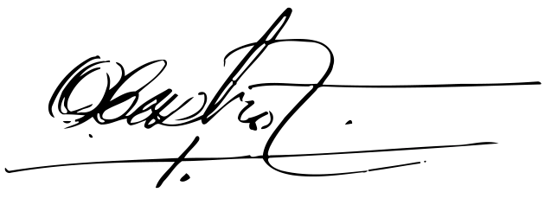
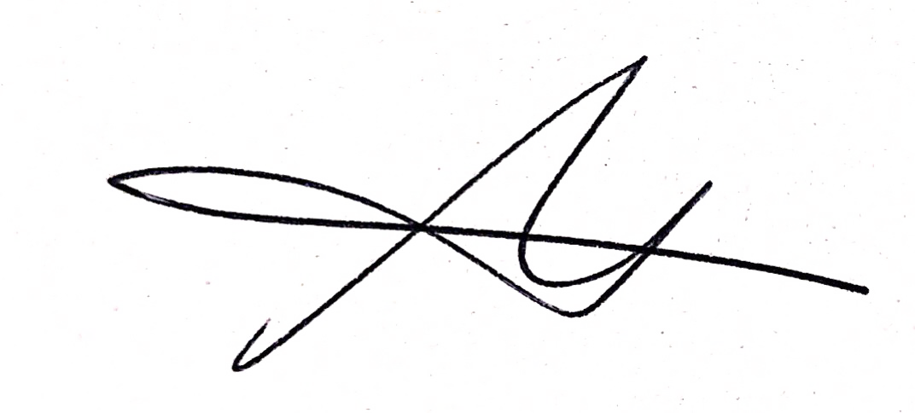

________________________________ _______________________________
Alan Rascón Salazar Zaydel Oscar Jiménez
Unión de abogados Samalayuca AM Milan Store

ANALISIS DE REQUISITOS Y REQUERIMIENTOS

Fecha Inicio | 01/03//2022 |  | Fecha Final | 03/04//2022
Modelamiento de Negocio
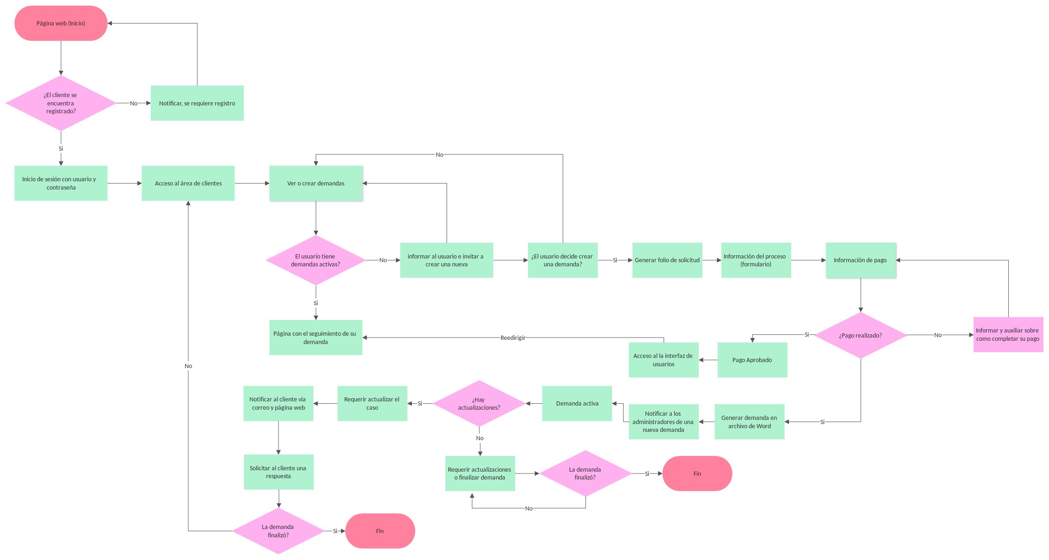

Términos de Referencia
Alcance de la solución | Abogabot, es una página web enfocada a la creación de demandas online para agilizar procesos legales desde la comodidad de su computadora o teléfono móvil en unos cuantos pasos.  Cada solicitud recibida les ofrece a los usuarios un panorama sobre el proceso en donde se encuentra su demanda y lo mantiene al tanto de todo.
Requerimientos Funcionales y criterios de aceptación y | - Creación de cuenta en el sitio web.  - Interfaz de cliente para la creación de nuevas demandas, buzón de notificaciones sobre su proceso legal.  - Administrador, seguimiento de solicitudes, demandas completadas y pendientes, finalizar demandas.  - Formulario con información sobre el proceso.  - Notificaciones de la solicitud (Administrador / Demandante)  - Solicitud y formulario en documento PDF.
Requerimientos no Funcionales y de calidad | La página debe de ser intuitiva, fácil de usar y adaptada para poder ser utilizada en cualquier dispositivo móvil.
Interesados en la solución
  Nombre/Rol/Perfil | Descripción
  Usuario con el interés de realizar el proceso legal de una demanda. | El interesado solicita la demanda, paga y está al tanto de los avances del proceso legal.
Precondiciones | Completar el formulario con la información sobre el proceso que se llevará acabo.  Realizar el pago para dar comienzo y seguimiento a la demanda.
Requisitos Técnicos | Tipo de Desarrollo | Web Escritorio Móvil Servicio Web  Servicio Windows Otro:__________________
Requisitos Técnicos | Base de Datos | Oracle  SQL Server  MySQL  MongoDB  Otro:__________________
Requisitos Técnicos | Lenguaje | C#  VB  PHP  Java  JavaScript  Otro: ___________________

FIRMAS DE ACEPTACIÓN:
Nombre | Dependencia | Teléfono | Firma
Alan Rascón Salazar | Unión de abogados Samalayuca | 6141236658
Zaydel Alan Jiménez | AM Milan Store | 6144512235

- FASE DE PLANEACIÓN Y GERENCIA DEL PROYECTO

Plan estratégico de fases del proyecto
N° | Nombre Etapa | Actividad | Rol Responsable | Fecha Inicio | Fecha Fin | Comentarios
1 | Inicio | Negociación | Finanzas y Planificación | 01/03/2022 | 02/03/2022 | Llegar a un acuerdo para el pago y requerimientos del cliente
2 | Planeación | Planes para el sitio y Diseño | Diseñador | 03/03/2022 | 08/03/2022 | Ver que es posible de realizar y acordar fechas
3 | Ejecución | Desarrollo del Sitio | Desarrollador Web | 09/03/2022 | 29/03/2022 | Desarrollo en JavaScript
4 | Control | Validación | En conjunto con el cliente | 30/03/2022 | 05/04/2022 | Supervisión
5 | Entrega | Entrega | Staff base | 06/04/2022 | 07/04/2022 | Entrega del Sitio Web
6 | Cierre | Finalización | Junta del equipo | 09/04/2022 | 16/04/2022 | Una semana de testeo

NOTA: Las fechas de planeación establecidas en este documento son aproximadas y estarán sujetas a modificaciones que surjan por control de cambios u otros factores.

FIRMAS DE ACEPTACIÓN:
Nombre | Dependencia | Teléfono | Firma
Alan Rascón Salazar | Unión de abogados Samalayuca | 6141236658
Zaydel Alan Jiménez | AM Milan Store | 6144512235

LEVANTAMIENTO DEL REQUERIMIENTO DETALLADO

HISTORIAS DE USUARIO
Nº. |  | B64OT-1
Titulo |  | Hosting
Fecha |  | 01/03/2022
Estimación |  | 1 día
Característica/Funcionalidad
Adquirir y registrar el dominio del sitio: www.abogabot.com.mx
Obtener los certificados de seguridad en la página.
Organización y creación de la Base de datos (Mysql)
Correo electrónico de la web.
Razón/Resultado
Adquirir los el espacio y nombre del sitio, para en caso de que surja algún conflicto tener alternativas disponibles para continuar en la creación del sitio.
Acceder a las bases de datos de la página.
Criterios de Aceptación
Nº | Titulo |  | Contexto |  |  | Evento
1 | Registro del sitio. |  | Organización y control del sitio. |  |  | Subir recursos.
2 | Conexión de las bases de datos con el sitio. |  | Carga de bases de datos. |  |  | Organización y estructura de la base de datos.
Firmas de aceptación
Nombre |  |  |  | Dependencia | Teléfono |  | Firma
Alan Rascón Salazar |  |  |  | Unión de abogados Samalayuca | 6141236658
Zaydel Alan Jiménez |  |  |  | AM Milan Store | 6144512235

HISTORIAS DE USUARIO
Nº. |  | B64OT-2
Titulo |  | Desarrollo web
Fecha |  | 09/03/2022
Estimación |  | 10 días
Característica/Funcionalidad
- Landing page
- Registro y acceso al sitio
- Estructura del sitio (encabezado, pie de página y contenido)
- Interfaz del cliente (Buzón, solicitudes, creación de demanda, contacto y ayuda)
Razón/Resultado
Página de bienvenida para atraer al público
Ruta para el registro y acceso del usuario
Objetivo, misión y contacto.
Perfil del cliente
Ver solicitudes pendientes o en curso
Buzón de notificación acerca de su proceso
Creación de nuevas demandas

Criterios de Aceptación
Nº | Titulo |  | Contexto |  |  | Evento
1 | Estructura del sitio |  | Organización del sitio para un fácil uso del usuario |  |  | Agregar contenido
2 | Ruta de acceso |  | Generar un folio de demanda |  |  | Genera la solicitud si tiene una cuenta iniciada, de lo contrario redirigir a la página de registro
3 | Interfaz de usuario |  | Estructura del perfil de usuario |  |  | Creación, visualización e información sobre demandas.
Firmas de aceptación
Nombre |  |  |  | Dependencia | Teléfono |  | Firma
Alan Rascón Salazar |  |  |  | Unión de abogados Samalayuca | 6141236658
Zaydel Alan Jiménez |  |  |  | AM Milan Store | 6144512235

HISTORIAS DE USUARIO
Nº. |  | B64OT-3
Titulo |  | Transacción mediante ShopPay
Fecha |  | 20/03/2022
Estimación |  | 1 día
Característica/Funcionalidad
- Distintas formas de pago
  - Tarjeta debito/ Crédito
  - Paypal
  - Gpay
Razón/Resultado
Habilitar el servicio de pago para continuar con el proceso de la demanda.

Criterios de Aceptación
Nº | Titulo |  | Contexto |  |  | Evento
1 | Transacción completada |  | Pago de la demanda |  |  | Completar la solicitud del proceso generado
Firmas de aceptación
Nombre |  |  |  | Dependencia | Teléfono |  | Firma
Alan Rascón Salazar |  |  |  | Unión de abogados Samalayuca | 6141236658
Zaydel Alan Jiménez |  |  |  | AM Milan Store | 6144512235

HISTORIAS DE USUARIO
Nº. |  | B64OT-4
Titulo |  | Documento PDF (Formulario e información del cliente)
Fecha |  | 30/03/2022
Estimación |  | 1 día
Característica/Funcionalidad
- Documento generado mediante la información brindada por el usuario para realizar y facilitar el proceso de la demanda
Razón/Resultado
Información fácil de interpretar

Criterios de Aceptación
Nº | Titulo |  | Contexto |  |  | Evento
1 | Plantilla demanda |  | Información de la solicitud |  |  | Información de la demanda en un documento PDF brindada al administrador y usuario.
Firmas de aceptación
Nombre |  |  |  | Dependencia | Teléfono |  | Firma
Alan Rascón Salazar |  |  |  | Unión de abogados Samalayuca | 6141236658
Zaydel Alan Jiménez |  |  |  | AM Milan Store | 6144512235

DISEÑO DE LA ARQUITECTURA DE SOLUCION

En caso de que existan excepciones asociadas a la arquitectura de referencia se debe incluir su correspondiente justificación en las vistas que aplique.

Fecha | DD/MM/AAAA
Vista Lógica
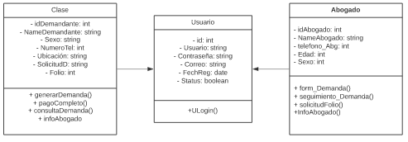

Vista de Implementación
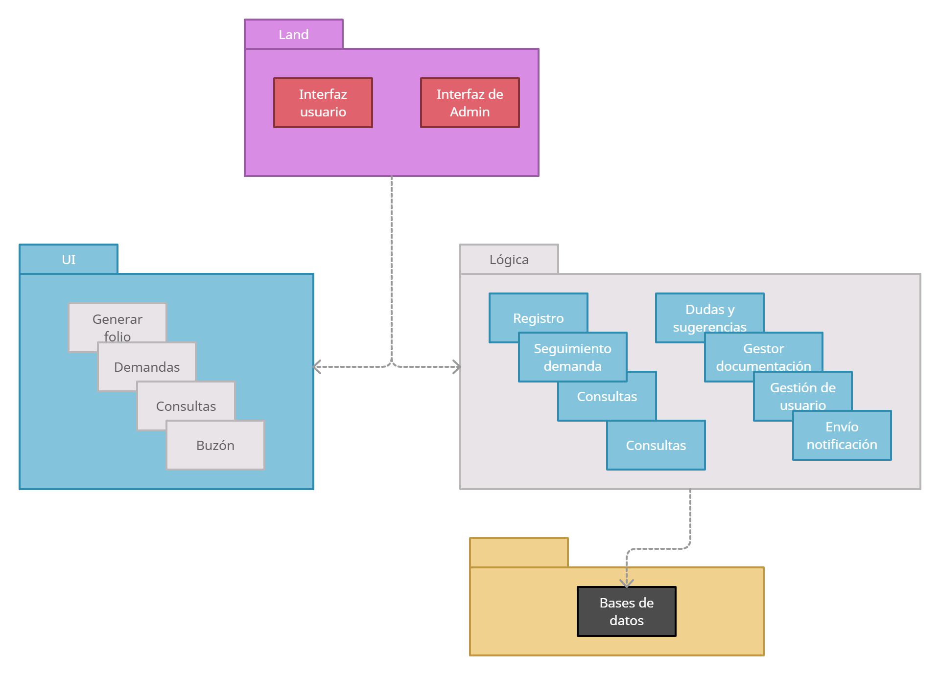

Vista de Proceso
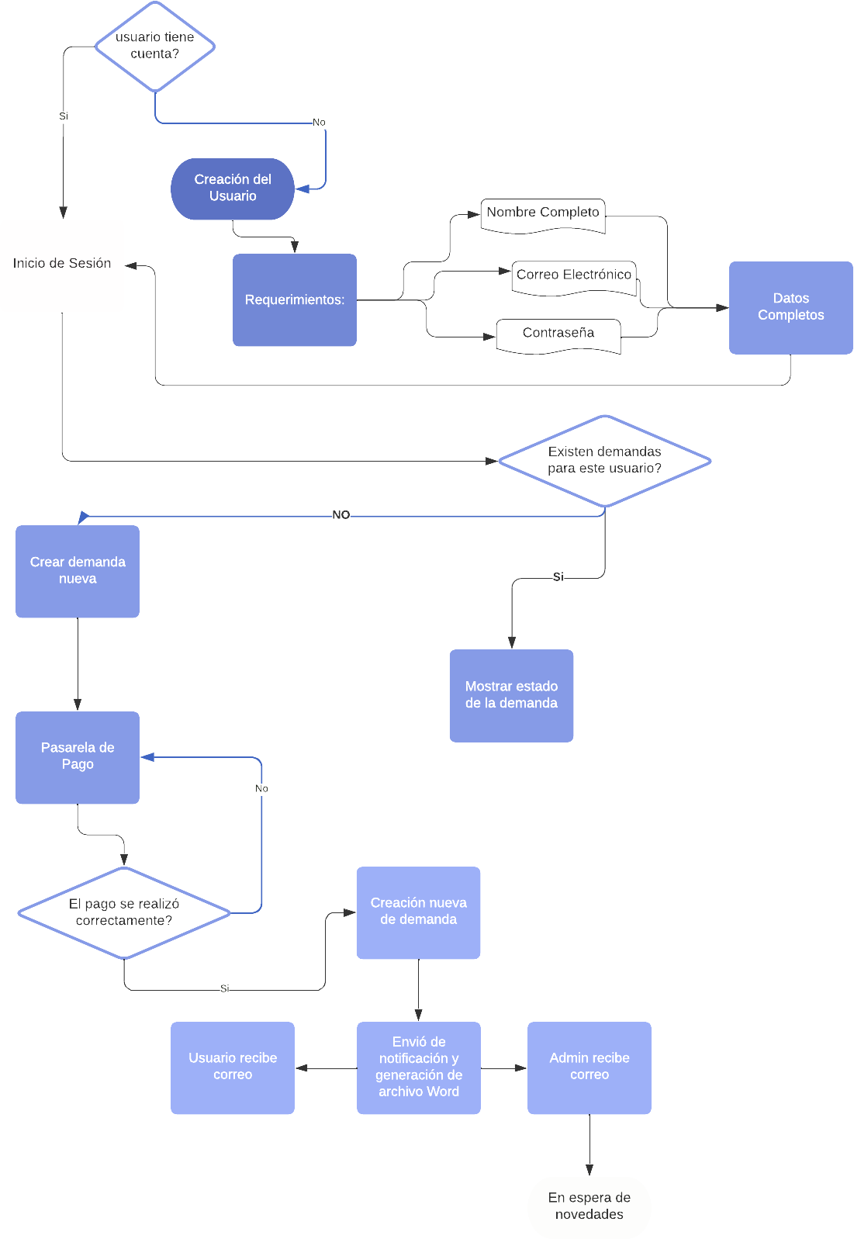

Prototipos de interfaces de usuario

